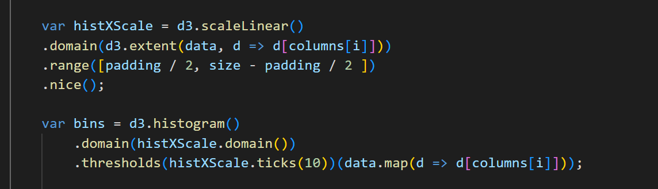

我再將資料做直方圖劃分的時候，因為有個數據點，剛好等於劃分的界線最大值，所以它都會被分類再界線這組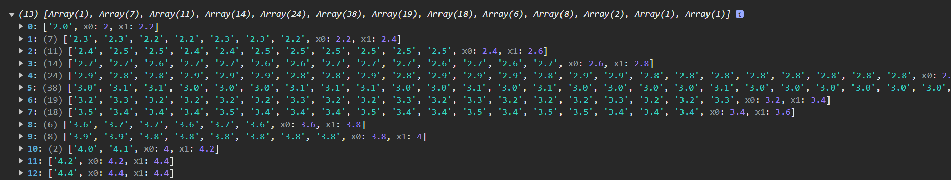

導致出來的圖多了一格

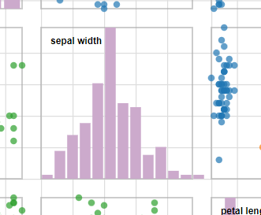

查資料是說x0<=data<x1，會被分類在該組，我最後的做法是在它劃分前，直接把界線哪組刪掉，但其實蠻怪的，根據前面的定義，它不應該被分類在這組，但卻成功了，之後有空看看~

